《第八单元 金属和金属材料》测试卷A
(考试时间：60分钟；满分100分）
姓名：___________班级：___________考号：___________
一、选择题（本题包括20各小题，每题3分，共60分）
1．【云南省师宗县高良民族中学2018届九年级中考模拟】“绿色化学”的理念正深入人心，工业生产更应关注。从效益与环保角度最不适宜炼铁的是（ ）
A．赤铁矿（Fe₂O₃） B．磁铁矿（Fe₃O₄） C．黄铁矿（FeS₂） D．菱铁矿（FeCO₃）
2．【 湖南省湘西州2018年中考】已知化学反应：X+YSO₄═Y+XSO₄，根据此反应信息判断正确的是( )
A．X的金属活动性比Y强 B．Y的金属活动性比X强
C．X一定是金属铁 D．Y一定是金属铜
3．【云南省曲靖市2018年中考化学二模】下列物质之间的转化，经过一步反应不能实现的是（ ）
A．Cu→Ag B．BaCO₃→BaCl₂ C．CuSO₄→CuCl₂ D．KNO₃→Na₂SO₄
4．【黑龙江省哈尔滨市松北区2018年中考化学二模】下列叙述和对应的化学方程式及所属基本反应类型正确的是( )
A．验证铜比银活泼：2AgNO₃+Cu=Cu(NO₃)₂+2Ag 置换反应
B．用小苏打治疗胃酸过多：2NaHCO₃+2HCl=2NaCl+H₂O+CO₂↑ 复分解反应
C．乙醇作燃料：C₂H₅OH+3O₂=2CO₂+3H₂O 氧化反应
D．用烧碱制纯碱：Ca(OH)₂+Na₂CO₃=CaCO₃↓+2NaOH 复分解反应
5．【广西田阳县实验中学2019届中考二模】下列物质的用途主要利用其物理性质的是（ ）
A．氮气用作保护气 B．镁粉用于制作照明弹
C．稀盐酸用于除铁锈 D．铜用作导线
6．【江西省2019年中等学校招生考试化学 滚动检测卷(三)】实验室里用如图所示装置还原氧化铁，关于该实验下列说法错误的是( )
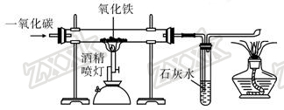
A．在实验过程中，黑色的粉末会逐渐变成红色
B．充分反应后，向固体中加稀盐酸会产生气泡
C．该实验说明了CO既可以燃烧又具有还原性
D．玻璃管中发生的反应不属于置换反应
7．【山东省日照市2018年中考】如图，通过实验探究铁钉锈蚀的条件。下列说法不正确的是（ ）
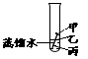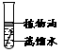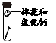
A．①中甲、乙、丙三处比较，生锈最明显的地方是丙
B．①②中使用煮沸的蒸馏水，目的是除去水中的氧气
C．②中植物油的作用是隔绝空气，③中氯化钙的作用是作干燥剂
D．①②③对比实验，得出结论：铁生锈的主要条件是与空气、水直接接触[
8．【内蒙古自治区赤峰市松山区2017届九年级期末质量监控】某学生为了验证锌、银、铜三种金属的活动性顺序，设计了五个实验：①将Zn、Cu分别放入稀盐酸中；②将Ag放入Cu（NO₃）₂溶液中；③将Cu放入AgNO₃溶液中；④将Cu放入ZnSO₄溶液中；⑤将Zn放入AgNO₃溶液中；下列实验组合不能验证锌、银、铜三种金属活动性顺序的是（ ）
A．①② B．①③ C．①⑤ D．②④
9．【辽宁省葫芦岛市2018年中考】铜能被加工成超薄铜箔，是因为铜具有良好的( )
A．延展性 B．导热性 C．导电性 D．抗腐蚀性
10．【郴州市2018年初中学业水平考试试卷】“药金”是锌和铜的合金，因外形似黄金而得名。下列厨房用品可用来鉴别“药金”为假黄金的是（ ）
A．食盐水 B．白醋 C．料酒 D．酱油
11．【山东省东营市第一胜利中学2019届九年级上学期第二次月考】下列有关合金的叙述正确的是（ ）
①合金至少含有两种金属 ②合金中的元素以化合物的形式存在
③合金中一定含有金属元素 ④合金一定是混合物
⑤生铁是含少量杂质的铁合金 ⑥生铁可完全溶解于稀盐酸中.
A．①②③④⑤⑥ B．①②③ C．③④⑤ D．④⑤⑥
12．【四川达州市第一中学2019届初三上学期第一次月考】某化学兴趣小组用一定质量的锌粉加入到硝酸银和硝酸亚铁的混合溶液中，充分反应后过滤，得到滤液和滤渣，向滤渣中滴加稀盐酸有气泡产生。则该小组同学的下列判断中正确的是（ ）
A．滤液中一定不含硝酸银和硝酸亚铁 B．滤液中一定含有硝酸锌和硝酸亚铁
C．滤渣中一定含有铁和银，可能含有锌 D．滤渣中一定含有锌、铁、银
13．【云南省师宗县高良民族中学2018届九年级中考模拟】不能用金属活动顺序解释的事实是 （ ）
A．人类使用金属顺序是铜、铁、铝、钛 B．不可用铁桶装硫酸铜溶液
C．集成电路中接脚镀金 D．镀锌铁皮可防锈
14．【山西省左玉县第二中学2019届九年级上学期第一次月考】为比较X、Y、Z三种金属活动性大小，进行如下实验。实验结论正确的是（ ）
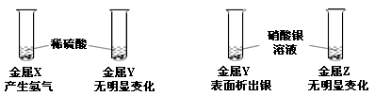
A．X＞Y＞Z B．Z＞Y＞X C．Y＞X＞Z D．Z＞X＞Y
15．【山东省东营市第一胜利中学2019届九年级上学期第二次月考】把铁片分别放入下列物质的溶液中，过一段时间取出，溶液质量增加的是（ ）
A．Al₂(SO₄)₃ B．CuSO₄ C．H₂SO₄ D．AgNO₃
16．【2018江西中考化学模拟测试卷（一）】下列关于金属的说法中，不正确的是（）
A．金属均有导电性和导热性 B．金属都能与稀硫酸反应
C．铁制品在潮湿的空气中易生锈 D．不锈钢具有较强的耐腐蚀性，属于合金
17．【山东省济南市历下区2018届九年级上期末化学试卷B】能用金属和稀酸溶液反应制得的物质是（ ）
A．AgCl B．FeCl₃ C．CuCl₂ D．MgCl₂
18．【广东省湛江市二中2018年初三5月模拟】在硫酸铜溶液中加入一定量的锌粉和铁粉充分反应后，过滤可得到一些固体，向该固体中加入少量稀硫酸，有气体产生，下列对该固体的叙述正确的是（ ）
①一定有锌 ②一定有铁 ③一定有铜 ④可能有锌 ⑤可能有铁 ⑥可能有铜
A．①②③ B．③④⑤ C．②③④ D．①②⑥
19．【辽宁省大连市2018年中考模拟（二）】下列有关铁及其合金的说法错误的是（ ）
A．钢的硬度比纯铁的大 B．生铁的含碳量比钢的高
C．用不锈钢制医疗器械 D．高炉炼铁冶炼出的是纯铁
20．【甘肃省甘南州2017年中考】据图示判断X、Y、Z三种金属与氢的活动性由强到弱的顺序是（ ）
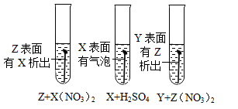
A．X＞H＞Y＞Z B．Y＞Z＞X＞H C．Z＞Y＞X＞H D．X＞H＞Z＞Y
二、填空题(本题包括4个小题，共40分)
21．【湖南省永州市2018年中考】根据下列甲、乙图示和相关叙述，回答下列问题：
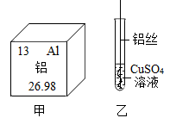
（1）图甲中铝元素的核电荷数为_____，相对原子质量为_____。
（2）铝块能制成铝箔是利用了铝的_____（填“延展性”或“导电性”）。
（3）图乙表示把一根用砂纸打磨过的铝丝插入硫酸铜溶液中，一段时间后，铝丝表面附着一层红色物质，溶液由蓝色逐渐变为无色，该红色物质是_____（写化学式），由此实验可以得出金属活动性顺序：铝_____铜（填“＞”、“＜”或“=”）。
22．【江西省2019年中等学校招生考试化学 滚动检测卷(三)】人类每年都要从大自然中提取大量的金属，用于满足日常生活和工农业生产的需要。
（1）某铁厂以焦炭、赤铁矿石(主要含Fe₂O₃)、空气等为原料炼铁，反应过程如下
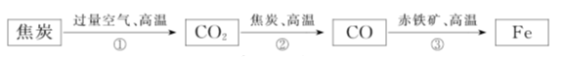
上述工艺流程中，步骤②、③发生反应的化学方程式分别为②______________________，③____________________________，该实验中石灰水的作用是________________。
（2）实验室常用如图装置模拟炼铁反应
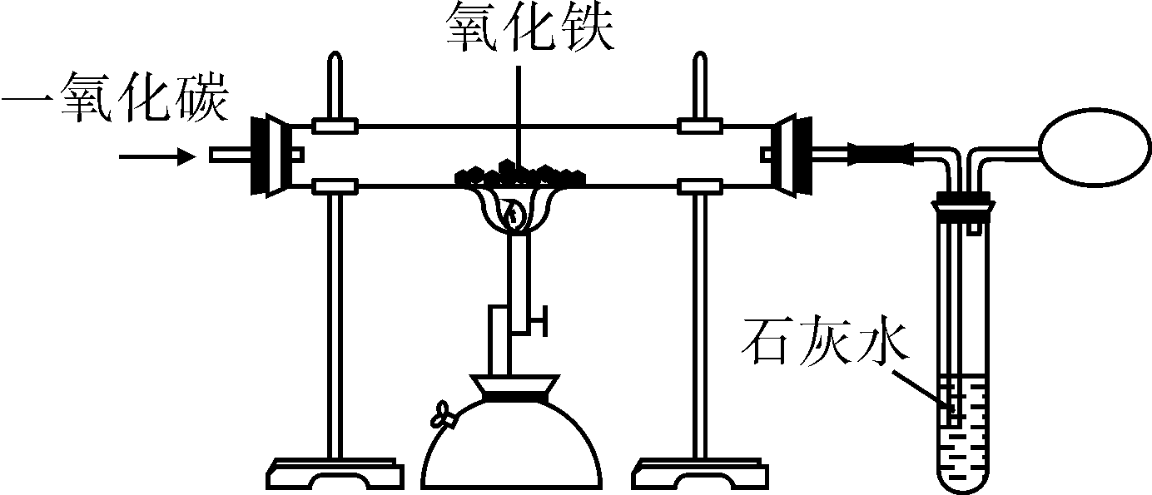
实验开始时，须先______________，再用________________，这样做的目的是__________。
（3）装置尾部气球的作用是______________________________。
23．【黑龙江省哈尔滨市141中学2018---2019学年度上学期10月月考】某化学兴趣小组，利用如图所示装置进行实验，在甲乙两只完全相同的试管中，装有质量和质量分数均相同的稀盐酸，在两只试管上方各罩一个完全相同的气球，两个气球中分别装有相同质量的金属粉末A和B，现同时提起两个球，使其中的金属粉末迅速与稀盐酸反应。
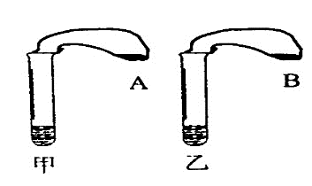
（1）通过两支气球_________________________的现象，可比较出金属A、B的活动性强弱。
（2）此实验设计的特点是_______________________；
（3）如果在上述实验中，金属A是锌粉，金属B是镁粉，实验结束后，甲试管中无固体剩余，乙试管中仍由少量固体。将两支试管中剩余物全部导入废液缸中，充分混合后固体消失。（注：金属氧化物与酸反应不生成气体）
（提出问题）废液中含有哪些溶质呢？
（猜想与假设）
猜想1：MgCl₂ ZnCl₂ 猜想2：MgCl₂ HCl 猜想3：MgCl₂ ZnCl₂ HCl
（表达与交流）写出猜想1的理由是_________________________
（反思与评价）：请对猜想2做出评价_______________________
24．【山西省右玉县二中2019届九年级上学期第一次月考】下图是某化学兴趣小组。设计的金属活动性顺序的探究实验。
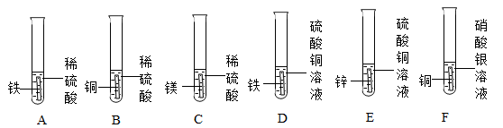
（1）上述实验中，有气泡生成的是________(填写装置序号)。
（2）试管F中出现的实验现象是_________________________________。
（3）上述实验能否证明镁、锌、铁、铜、银五种金属的活动性强弱？_____。
（4）我国古代“湿法炼铜”就是利用了试管D中的反应原理，请写出该反应的化学方程式：_____________________；该反应的基本类型是________________。

